云南大学数学与与统计学院
上机实践报告

课程名称：计算机网络实验 | 年级：2013 | 上机实践成绩：
指导教师：陆正福 | 姓名：金洋
上机实践名称：基于UDP/IP协议与Socket接口的安全通信编程实验（选做实验） | 学号：20131910023
上机实践编号：No.7 | 组号： | 上机实践时间：2016/1/9  11:51

一、实验目的
1.熟悉基于UDP-IP协议与Socket接口的安全通信编程实验
2.熟悉教材第三、八章的基本概念
3.理解并掌握安全数据传输的基本机制

- 实验内容
- 在前期实验（计算机网络实验3（TCP通信）或5（rdt通信））的基础上，编程实现主讲教材第8章（Chapter 3 Transport Layer）ap协议的各个版本。
- 剖析消息处理与消息交换在ap协议的安全性增强中的作用。

三、实验平台
个人计算机;
Oracle/Sun Java 7 SE or later versions
Python 2.x or 3.x
Android 2.x，3.x， 4.x
Windows，Linux，虚拟机等不限制。

四、实验记录与实验结果分析
（注意记录实验中遇到的问题。实验报告的评分依据之一是实验记录的细致程度、实验过程的真实性、实验结果的解释和分析。如果涉及实验结果截屏，应选择白底黑字。）
采用实验3（TCP通信）的基础，来实现各个版本
- ap1.0 用户名
服务器端授权的用户名final String USER_NAME = "JinYang";
客户端TCPClientap1.java
package CN3;
import java.io.*;//包含了java输入和输出流的包
import java.net.*;//提供了网络支持类

/**
*
* @author 金洋
* TCP客户端，先进行身份认证，ap1.0
* 客户端由用户输入表达式，送至服务器端进行计算并返回结果
*/
public class TCPClientap1 {

public static void main(String[] args) throws Exception{

Socket clientSocket=new Socket("127.0.0.1",9999);
String user_name;//用户名

String inputInfix;//接收用户输入的中缀表达式
String result;//从服务器得到的并发送到用户标准输出的字符串
/*三个流对象*/
DataOutputStream outToServer=new DataOutputStream(clientSocket.getOutputStream());
BufferedReader inFromServer=new BufferedReader(new InputStreamReader(clientSocket.getInputStream()));
BufferedReader inFromUser=new BufferedReader(new InputStreamReader(System.in));

/*进行身份认证，用户名*/
System.out.println("请输入用户名:");
user_name=inFromUser.readLine();
outToServer.writeBytes(user_name+'\n');

result=inFromServer.readLine();

/*认证失败，结束程序*/
if (result.equals("false")){
System.out.println("认证失败,结束通信.");
clientSocket.close();
System.exit(0);
}

/*认证成功，进入下一步表达式运算*/
System.out.println("认证成功.");
System.out.println("请输入中缀表达式：");
inputInfix=inFromUser.readLine();

outToServer.writeBytes(inputInfix+'\n');

result=inFromServer.readLine();
System.out.println("From Server 计算结果为："+result);
/*关闭套接字，同时也关闭了客户和服务器端之间的TCP连接*/
clientSocket.close();
}
}

服务器端TCPServerap1.java

package CN3;
import java.io.*;
import java.net.*;
/**
*
* @author 金洋
* TCP服务器端，先进行身份认证，ap1.0
* 接收客户端发送的中缀表达式，将其转化为后缀表达式后再计算出结果，并将结果返回给客户端
*/

public class TCPServerap1 {

public static void main(String[] args) throws Exception {
String clientSentence;
int result;//储存最终计算结果
/*服务器端授权的用户名*/
final String USER_NAME = "JinYang";
/*创建ServerSocket类型的welcomeSocket对象，相当于一扇等待着摸个客户端来敲击的门*/
ServerSocket welcomeSocket=new ServerSocket(9999);

while (true){
System.out.println("Listening...");
Socket connectionSocket=welcomeSocket.accept();
/*创建流对象*/
BufferedReader inFromClient=new BufferedReader(new InputStreamReader(connectionSocket.getInputStream()));
DataOutputStream outToClient=new DataOutputStream(connectionSocket.getOutputStream());
clientSentence=inFromClient.readLine();

/*认证成功则继续通信，否则结束通信*/
System.out.println("用户名为"+clientSentence);
if (clientSentence.equals(USER_NAME)){
System.out.println("用户名正确.");
outToClient.writeBytes(new String("success")+'\n');
}

else {
System.out.println("用户名错误,结束本次通信.");
outToClient.writeBytes(new String("false")+'\n');
continue;
}

clientSentence=inFromClient.readLine();
/*开始进行运算*/
/*将中缀表达式转换为后缀表达式*/
InfixToPostfix ITP=new InfixToPostfix();
ITP.toPostfix(clientSentence);
/*计算后缀表达式*/
CalculatePostfixExpression CPE=new CalculatePostfixExpression();
result=CPE.calculate(ITP.getpostfixString());

outToClient.writeBytes(String.valueOf(result)+'\n');

}
}

}

测试结果：
客户端：
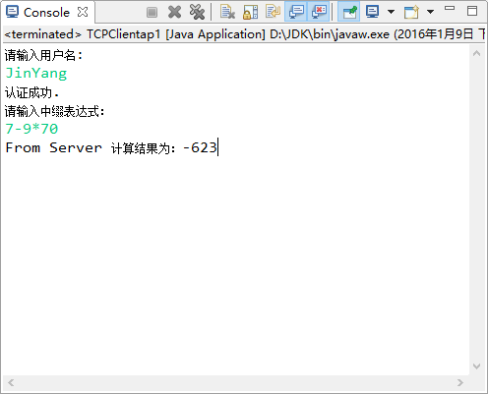
服务器端：
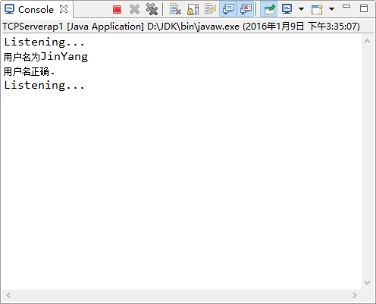

客户端：
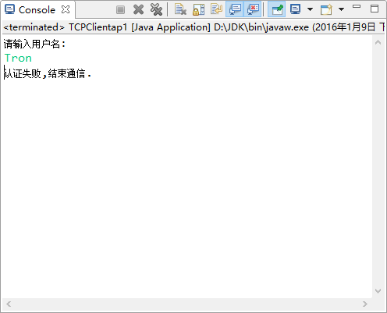
服务器端：
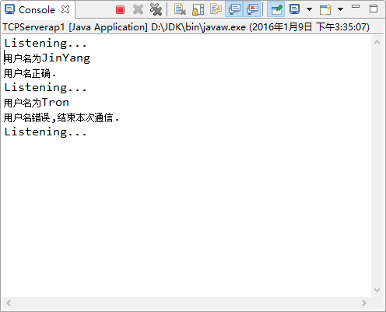
- ap2.0 用户名+IP地址
①未得到本机IP，在java中可用如下命令
package CN3;
import java.net.InetAddress;
import java.net.UnknownHostException;
public class getIP{

public static void main(String[] args) throws Exception {
InetAddress addr = InetAddress.getLocalHost();
String ip=addr.getHostAddress().toString();//获得本机IP
System.out.println(ip);
}
}
显示结果：
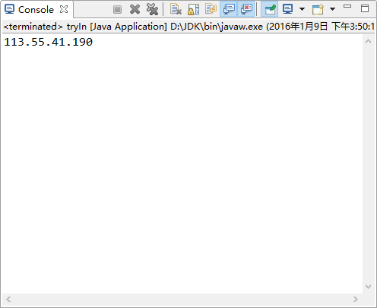

②对于TCP协议中服务器要获取客户端的IP，可用如下命令：
Socket connectionSocket=welcomeSocket.accept();
InetAddress addr = connectionSocket.getInetAddress();
String ip= addr.getHostAddress().toString();加入到TCPServerap1.java中，由于使用的是localhost作为客户机和服务器主机，测试结果如下：
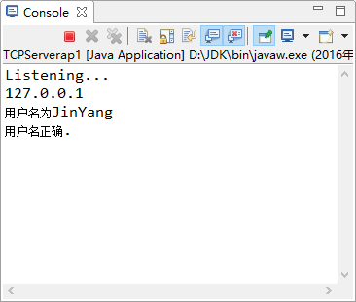
在验证IP时有两种思路，一种是将获取IP地址写在客户端程序中，需要验证时，客户端将通过命令得到的IP地址发送给服务器进行比对； 另一种是服务器从收到的报文中提取出客户端IP地址。
操作上两种都可行，但后者更符合实际情况，所以在ap2.0中选用后者的方式。
在1.0认证用户名成功的基础上增加IP认证，服务器通过验证携带鉴别报文的IP数据报的原地址是否与发送方的周知IP地址相匹配来进行鉴别。
客户端TCPClientap2.java
package CN3;
import java.io.*;//包含了java输入和输出流的包
import java.net.*;//提供了网络支持类

/**
*
* @author 金洋
* TCP客户端，先进行身份认证，再进行IP认证，ap2.0
* 客户端由用户输入表达式，送至服务器端进行计算并返回结果
*/
public class TCPClientap2 {

public static void main(String[] args) throws Exception{

Socket clientSocket=new Socket("127.0.0.1",9999);
String user_name;//用户名

String inputInfix;//接收用户输入的中缀表达式
String result;//从服务器得到的并发送到用户标准输出的字符串
/*三个流对象*/
DataOutputStream outToServer=new DataOutputStream(clientSocket.getOutputStream());
BufferedReader inFromServer=new BufferedReader(new InputStreamReader(clientSocket.getInputStream()));
BufferedReader inFromUser=new BufferedReader(new InputStreamReader(System.in));

/*进行身份认证，用户名*/
System.out.println("请输入用户名:");
user_name=inFromUser.readLine();
outToServer.writeBytes(user_name+'\n');
result=inFromServer.readLine();
/*用户名认证失败，结束程序*/
if (result.equals("false")){
System.out.println("用户名认证失败,结束通信.");
clientSocket.close();
System.exit(0);
}

/*进行IP认证*/
System.out.println("用户名认证成功，正在进行IP地址进行验证");
result=inFromServer.readLine();
if (result.equals("false")){
System.out.println("IP认证失败,结束通信.");
clientSocket.close();
System.exit(0);
}

/*认证成功，进入下一步表达式运算*/
System.out.println("认证成功.");
System.out.println("请输入中缀表达式：");
inputInfix=inFromUser.readLine();

outToServer.writeBytes(inputInfix+'\n');

result=inFromServer.readLine();
System.out.println("From Server 计算结果为："+result);
/*关闭套接字，同时也关闭了客户和服务器端之间的TCP连接*/
clientSocket.close();
}
}

服务器端TCPServerap2.java
package CN3;
import java.io.*;
import java.net.*;
/**
*
* @author 金洋
* TCP服务器端，先进行身份认证，再进行IP认证 ap2.0
* 接收客户端发送的中缀表达式，将其转化为后缀表达式后再计算出结果，并将结果返回给客户端
*/

public class TCPServerap2 {

public static void main(String[] args) throws Exception {
String clientSentence;
int result;//储存最终计算结果
/*服务器端授权的用户名*/
final String USER_NAME = "JinYang";
/*服务器端授权的IP,亦即客户端周知的IP地址*/
final String IP = "127.0.0.1";

/*创建ServerSocket类型的welcomeSocket对象，相当于一扇等待着摸个客户端来敲击的门*/
ServerSocket welcomeSocket=new ServerSocket(9999);

while (true){
System.out.println("Listening...");
Socket connectionSocket=welcomeSocket.accept();
/*创建流对象*/
BufferedReader inFromClient=new BufferedReader(new InputStreamReader(connectionSocket.getInputStream()));
DataOutputStream outToClient=new DataOutputStream(connectionSocket.getOutputStream());
clientSentence=inFromClient.readLine();

/*认证成功则继续通信，否则结束通信*/
System.out.println("用户名为"+clientSentence);
if (clientSentence.equals(USER_NAME)){
System.out.println("用户名正确.");
outToClient.writeBytes(new String("success")+'\n');
}

else {
System.out.println("用户名错误,结束本次通信.");
outToClient.writeBytes(new String("false")+'\n');
continue;
}

/*进行IP认证，从connectionSocket中提取客户端IP，与客户器的周知IP进行比对*/
InetAddress addr = connectionSocket.getInetAddress();
String ip= addr.getHostAddress().toString();
System.out.println("客户端IP:"+ip);
if (ip.equals(IP)){
System.out.println("IP正确.");
outToClient.writeBytes(new String("success")+'\n');
}
else {
System.out.println("IP错误,结束本次通信.");
outToClient.writeBytes(new String("false")+'\n');
continue;
}

clientSentence=inFromClient.readLine();
/*开始进行运算*/
/*将中缀表达式转换为后缀表达式*/
InfixToPostfix ITP=new InfixToPostfix();
ITP.toPostfix(clientSentence);
/*计算后缀表达式*/
CalculatePostfixExpression CPE=new CalculatePostfixExpression();
result=CPE.calculate(ITP.getpostfixString());

outToClient.writeBytes(String.valueOf(result)+'\n');

}
}

}
测试结果：
客户端：
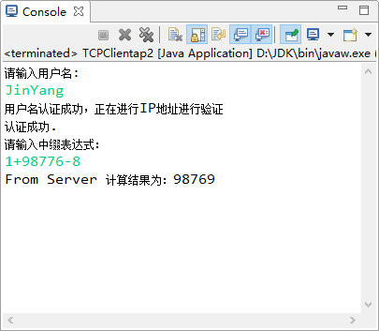
服务器端：
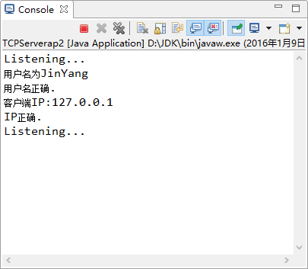

- ap3.0 用户名+口令
服务器端授权的用户名final String USER_NAME = "JinYang";
服务器端授权的IP,亦即客户端周知的IP地址 final String IP = "127.0.0.1";
服务器端授权的口令final String PASSWORD = "20160109";

客户端TCPClientap3.java
package CN3;
import java.io.*;//包含了java输入和输出流的包
import java.net.*;//提供了网络支持类

/**
*
* @author 金洋
* TCP客户端，先进行身份认证，再进行IP认证，再进行口令验证 ap3.0
* 客户端由用户输入表达式，送至服务器端进行计算并返回结果
*/
public class TCPClientap3 {

public static void main(String[] args) throws Exception{

Socket clientSocket=new Socket("127.0.0.1",9999);
String user_name;//用户名
String password;//口令

String inputInfix;//接收用户输入的中缀表达式
String result;//从服务器得到的并发送到用户标准输出的字符串
/*三个流对象*/
DataOutputStream outToServer=new DataOutputStream(clientSocket.getOutputStream());
BufferedReader inFromServer=new BufferedReader(new InputStreamReader(clientSocket.getInputStream()));
BufferedReader inFromUser=new BufferedReader(new InputStreamReader(System.in));

/*进行身份认证，用户名*/
System.out.println("请输入用户名:");
user_name=inFromUser.readLine();
outToServer.writeBytes(user_name+'\n');
result=inFromServer.readLine();
/*用户名认证失败，结束程序*/
if (result.equals("false")){
System.out.println("用户名认证失败,结束通信.");
clientSocket.close();
System.exit(0);
}

/*进行IP认证*/
System.out.println("用户名认证成功，正在进行IP地址进行验证");
result=inFromServer.readLine();
if (result.equals("false")){
System.out.println("IP认证失败,结束通信.");
clientSocket.close();
System.exit(0);
}

/*进行口令认证 */
System.out.println("IP地址验证成功,进行口令认证,请输入口令:");
password=inFromUser.readLine();
outToServer.writeBytes(password+'\n');
result=inFromServer.readLine();
/*若口令认证失败，结束程序*/
if (result.equals("false")){
System.out.println("口令认证失败,结束通信.");
clientSocket.close();
System.exit(0);
}

/*认证成功，进入下一步表达式运算*/
System.out.println("认证成功.");
System.out.println("请输入中缀表达式：");
inputInfix=inFromUser.readLine();

outToServer.writeBytes(inputInfix+'\n');

result=inFromServer.readLine();
System.out.println("From Server 计算结果为："+result);
/*关闭套接字，同时也关闭了客户和服务器端之间的TCP连接*/
clientSocket.close();
}
}

服务器端TCPServerap3.java

package CN3;
import java.io.*;
import java.net.*;
/**
*
* @author 金洋
* TCP服务器，先进行身份认证，再进行IP认证，再进行口令验证 ap3.0
* 接收客户端发送的中缀表达式，将其转化为后缀表达式后再计算出结果，并将结果返回给客户端
*/

public class TCPServerap3 {

public static void main(String[] args) throws Exception {
String clientSentence;
int result;//储存最终计算结果
/*服务器端授权的用户名*/
final String USER_NAME = "JinYang";
/*服务器端授权的IP,亦即客户端周知的IP地址*/
final String IP = "127.0.0.1";
/*服务器端授权的口令*/
final String PASSWORD = "20160109";

/*创建ServerSocket类型的welcomeSocket对象，相当于一扇等待着摸个客户端来敲击的门*/
ServerSocket welcomeSocket=new ServerSocket(9999);

while (true){
System.out.println("Listening...");
Socket connectionSocket=welcomeSocket.accept();
/*创建流对象*/
BufferedReader inFromClient=new BufferedReader(new InputStreamReader(connectionSocket.getInputStream()));
DataOutputStream outToClient=new DataOutputStream(connectionSocket.getOutputStream());
clientSentence=inFromClient.readLine();

/*认证成功则继续通信，否则结束通信*/
System.out.println("用户名为"+clientSentence);
if (clientSentence.equals(USER_NAME)){
System.out.println("用户名正确.");
outToClient.writeBytes(new String("success")+'\n');
}
else {
System.out.println("用户名错误,结束本次通信.");
outToClient.writeBytes(new String("false")+'\n');
continue;
}

/*进行IP认证，从connectionSocket中提取客户端IP，与客户器的周知IP进行比对*/
InetAddress addr = connectionSocket.getInetAddress();
String ip= addr.getHostAddress().toString();
System.out.println("客户端IP:"+ip);
if (ip.equals(IP)){
System.out.println("IP正确.");
outToClient.writeBytes(new String("success")+'\n');
}
else {
System.out.println("IP错误,结束本次通信.");
outToClient.writeBytes(new String("false")+'\n');
continue;
}

/*进行口令验证*/
clientSentence=inFromClient.readLine();
System.out.println("客户端输入的口令:"+clientSentence);
if (clientSentence.equals(PASSWORD)){
System.out.println("口令正确.");
outToClient.writeBytes(new String("success")+'\n');
}
else {
System.out.println("口令错误,结束本次通信.");
outToClient.writeBytes(new String("false")+'\n');
continue;
}

clientSentence=inFromClient.readLine();
/*开始进行运算*/
/*将中缀表达式转换为后缀表达式*/
InfixToPostfix ITP=new InfixToPostfix();
ITP.toPostfix(clientSentence);
/*计算后缀表达式*/
CalculatePostfixExpression CPE=new CalculatePostfixExpression();
result=CPE.calculate(ITP.getpostfixString());

outToClient.writeBytes(String.valueOf(result)+'\n');

}
}

}
测试结果：
客户端：
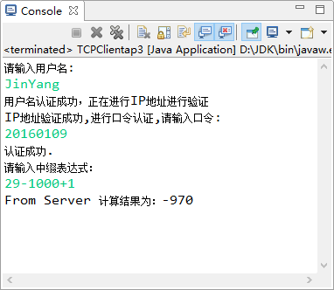
服务器端：
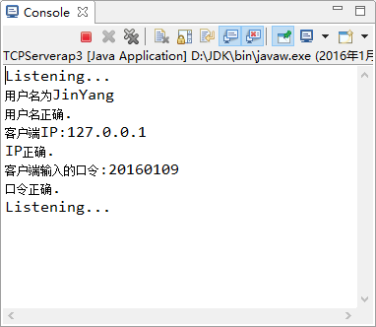

客户端：
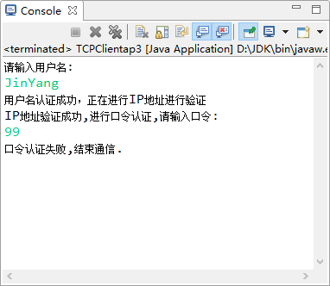
服务器端：
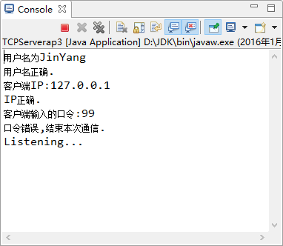
- ap3.1 在3.0基础上加密口令
参考网上教程，引入加密方法和解密方法：

客户端TCPClientap31.java
package CN3;
import java.io.*;//包含了java输入和输出流的包
import java.net.*;//提供了网络支持类
import java.security.*;
import javax.crypto.*;
import javax.crypto.spec.SecretKeySpec;

/**
*
* @author 金洋
* TCP客户端，先进行身份认证，再进行IP认证，再进行加密口令验证 ap3.1
* 客户端由用户输入表达式，送至服务器端进行计算并返回结果
*/
public class TCPClientap31 {

public static void main(String[] args) throws Exception{

Socket clientSocket=new Socket("127.0.0.1",9999);
String user_name;//用户名
String password;//口令

String inputInfix;//接收用户输入的中缀表达式
String result;//从服务器得到的并发送到用户标准输出的字符串
/*三个流对象*/
DataOutputStream outToServer=new DataOutputStream(clientSocket.getOutputStream());
BufferedReader inFromServer=new BufferedReader(new InputStreamReader(clientSocket.getInputStream()));
BufferedReader inFromUser=new BufferedReader(new InputStreamReader(System.in));

/*进行身份认证，用户名*/
System.out.println("请输入用户名:");
user_name=inFromUser.readLine();
outToServer.writeBytes(user_name+'\n');
result=inFromServer.readLine();
/*用户名认证失败，结束程序*/
if (result.equals("false")){
System.out.println("用户名认证失败,结束通信.");
clientSocket.close();
System.exit(0);
}

/*进行IP认证*/
System.out.println("用户名认证成功，正在进行IP地址进行验证");
result=inFromServer.readLine();
if (result.equals("false")){
System.out.println("IP认证失败,结束通信.");
clientSocket.close();
System.exit(0);
}

/*进行口令认证 */
System.out.println("IP地址验证成功,进行口令认证,请输入口令:");
password=inFromUser.readLine();
/*加密口令*/
byte[] encryptResult = encrypt(password, "12345678"); //加密password,第二个参数是加密密钥
String encryptResultStr = parseByte2HexStr(encryptResult); //将加密后的数组转化为字符串便于输出.但是不能强制转换，需要将二进制字节数组转化为十六进制字符串

System.out.println("口令加密的结果："+encryptResultStr);
outToServer.writeBytes(encryptResultStr+'\n');
result=inFromServer.readLine();
/*若口令认证失败，结束程序*/
if (result.equals("false")){
System.out.println("口令认证失败,结束通信.");
clientSocket.close();
System.exit(0);
}

/*认证成功，进入下一步表达式运算*/
System.out.println("认证成功.");
System.out.println("请输入中缀表达式：");
inputInfix=inFromUser.readLine();

outToServer.writeBytes(inputInfix+'\n');

result=inFromServer.readLine();
System.out.println("From Server 计算结果为："+result);
/*关闭套接字，同时也关闭了客户和服务器端之间的TCP连接*/
clientSocket.close();
}

/**将二进制转换成16进制
* @param buf
* @return
*/
public static String parseByte2HexStr(byte buf[]) {
StringBuffer sb = new StringBuffer();
for (int i = 0; i < buf.length; i++) {
String hex = Integer.toHexString(buf[i] & 0xFF);
if (hex.length() == 1) {
hex = '0' + hex;
}
sb.append(hex.toUpperCase());
}
return sb.toString();
}

/**
* 加密
*
* @param content 需要加密的内容
* @param password 加密密钥
* @return
*/
public static byte[] encrypt(String content, String password) {
try {
KeyGenerator kgen = KeyGenerator.getInstance("AES");
kgen.init(128, new SecureRandom(password.getBytes()));
SecretKey secretKey = kgen.generateKey();
byte[] enCodeFormat = secretKey.getEncoded();
SecretKeySpec key = new SecretKeySpec(enCodeFormat, "AES");
Cipher cipher = Cipher.getInstance("AES");// 创建密码器
byte[] byteContent = content.getBytes("utf-8");
cipher.init(Cipher.ENCRYPT_MODE, key);// 初始化
byte[] result = cipher.doFinal(byteContent);
return result; // 加密
} catch (NoSuchAlgorithmException e) {
e.printStackTrace();
} catch (NoSuchPaddingException e) {
e.printStackTrace();
} catch (InvalidKeyException e) {
e.printStackTrace();
} catch (UnsupportedEncodingException e) {
e.printStackTrace();
} catch (IllegalBlockSizeException e) {
e.printStackTrace();
} catch (BadPaddingException e) {
e.printStackTrace();
}
return null;
}
}

服务器端TCPServerap31.java

package CN3;
import java.io.*;
import java.net.*;
import java.security.*;
import javax.crypto.*;
import javax.crypto.spec.SecretKeySpec;

/**
*
* @author 金洋
* TCP服务器，先进行身份认证，再进行IP认证，再进行加密口令验证 ap3.1
* 接收客户端发送的中缀表达式，将其转化为后缀表达式后再计算出结果，并将结果返回给客户端
*/

public class TCPServerap31 {

public static void main(String[] args) throws Exception {
String clientSentence;
int result;//储存最终计算结果
/*服务器端授权的用户名*/
final String USER_NAME = "JinYang";
/*服务器端授权的IP,亦即客户端周知的IP地址*/
final String IP = "127.0.0.1";
/*服务器端授权的口令*/
final String PASSWORD = "20160109";

/*创建ServerSocket类型的welcomeSocket对象，相当于一扇等待着摸个客户端来敲击的门*/
ServerSocket welcomeSocket=new ServerSocket(9999);

while (true){
System.out.println("Listening...");
Socket connectionSocket=welcomeSocket.accept();
/*创建流对象*/
BufferedReader inFromClient=new BufferedReader(new InputStreamReader(connectionSocket.getInputStream()));
DataOutputStream outToClient=new DataOutputStream(connectionSocket.getOutputStream());
clientSentence=inFromClient.readLine();

/*认证成功则继续通信，否则结束通信*/
System.out.println("用户名为"+clientSentence);
if (clientSentence.equals(USER_NAME)){
System.out.println("用户名正确.");
outToClient.writeBytes(new String("success")+'\n');
}
else {
System.out.println("用户名错误,结束本次通信.");
outToClient.writeBytes(new String("false")+'\n');
continue;
}

/*进行IP认证，从connectionSocket中提取客户端IP，与客户器的周知IP进行比对*/
InetAddress addr = connectionSocket.getInetAddress();
String ip= addr.getHostAddress().toString();
System.out.println("客户端IP:"+ip);
if (ip.equals(IP)){
System.out.println("IP正确.");
outToClient.writeBytes(new String("success")+'\n');
}
else {
System.out.println("IP错误,结束本次通信.");
outToClient.writeBytes(new String("false")+'\n');
continue;
}

/*进行口令验证*/
clientSentence=inFromClient.readLine();
System.out.println("客户端的加密口令:"+clientSentence);

byte[] decryptFrom = parseHexStr2Byte(clientSentence); //加密后的byte数组是不能强制转换成字符串的，需作修改将16进制转换为二进制,
byte[] decryptResult = decrypt(decryptFrom,"12345678"); //解密 ，第二个参数为解密密钥
String decryptResultStr=new String(decryptResult);//解密后的字符串
System.out.println("口令解密的结果:"+decryptResultStr);

if (decryptResultStr.equals(PASSWORD)){
System.out.println("口令正确.");
outToClient.writeBytes(new String("success")+'\n');
}
else {
System.out.println("口令错误,结束本次通信.");
outToClient.writeBytes(new String("false")+'\n');
continue;
}

clientSentence=inFromClient.readLine();
/*开始进行运算*/
/*将中缀表达式转换为后缀表达式*/
InfixToPostfix ITP=new InfixToPostfix();
ITP.toPostfix(clientSentence);
/*计算后缀表达式*/
CalculatePostfixExpression CPE=new CalculatePostfixExpression();
result=CPE.calculate(ITP.getpostfixString());

outToClient.writeBytes(String.valueOf(result)+'\n');

}
}

/**将16进制转换为二进制
* @param hexStr
* @return byte[]
*/
public static byte[] parseHexStr2Byte(String hexStr) {
if (hexStr.length() < 1)
return null;
byte[] result = new byte[hexStr.length()/2];
for (int i = 0;i< hexStr.length()/2; i++) {
int high = Integer.parseInt(hexStr.substring(i*2, i*2+1), 16);
int low = Integer.parseInt(hexStr.substring(i*2+1, i*2+2), 16);
result[i] = (byte) (high * 16 + low);
}
return result;
}

/**解密
* @param content 待解密内容
* @param password 解密密钥
* @return
*/
public static byte[] decrypt(byte[] content, String password) {
try {
KeyGenerator kgen = KeyGenerator.getInstance("AES");
kgen.init(128, new SecureRandom(password.getBytes()));
SecretKey secretKey = kgen.generateKey();
byte[] enCodeFormat = secretKey.getEncoded();
SecretKeySpec key = new SecretKeySpec(enCodeFormat, "AES");
Cipher cipher = Cipher.getInstance("AES");// 创建密码器
cipher.init(Cipher.DECRYPT_MODE, key);// 初始化
byte[] result = cipher.doFinal(content);
return result; // 加密
} catch (NoSuchAlgorithmException e) {
e.printStackTrace();
} catch (NoSuchPaddingException e) {
e.printStackTrace();
} catch (InvalidKeyException e) {
e.printStackTrace();
} catch (IllegalBlockSizeException e) {
e.printStackTrace();
} catch (BadPaddingException e) {
e.printStackTrace();
}
return null;
}

}

测试结果：
客户端：
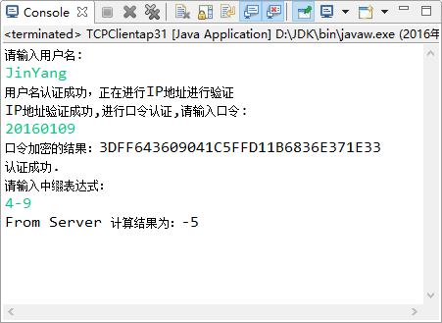
服务器端：
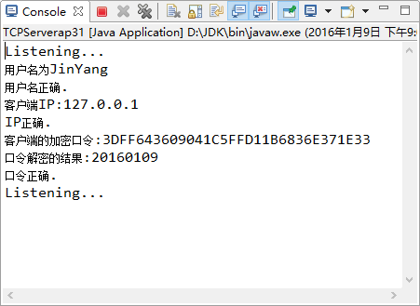

客户端：
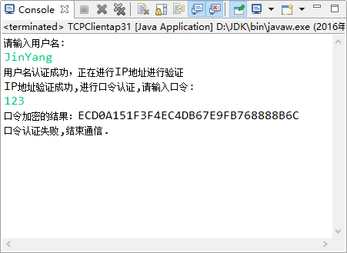
服务器端：
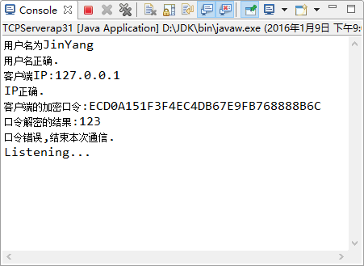

- ap4.0 新鲜数+对称密钥
新鲜数是指一个协议周期内不会出现两次的数。
4.0依靠新鲜数能够确认客户端是否活跃，需要着重考虑新鲜数的产生方法。我们设置服务器接收1000条请求为一个协议周期，故每个周期内产生1000个新鲜数。这些新鲜数保存在一个数组中，每到一个客户请求，使用这1000个数里还没有用过的作为本次请求的新鲜数。1000条请求之后，服务器重新利用算法产生下一批1000个不重数。
产生不重数的方法这里以一个简单的方式产生，即进行二重循环，第一重产生随机数，第二重判断是否重复。

客户端TCPClientap4.java
package CN3;
import java.io.*;//包含了java输入和输出流的包
import java.net.*;//提供了网络支持类
import java.security.*;
import javax.crypto.*;
import javax.crypto.spec.SecretKeySpec;

/**
*
* @author 金洋
* TCP客户端，先进行身份认证，再进行IP认证，再进行新鲜数 ap4.0
* 客户端由用户输入表达式，送至服务器端进行计算并返回结果
*/
public class TCPClientap4 {

public static void main(String[] args) throws Exception{

Socket clientSocket=new Socket("127.0.0.1",9999);
String user_name;//用户名
String password;//口令

String inputInfix;//接收用户输入的中缀表达式
String result;//从服务器得到的并发送到用户标准输出的字符串
/*三个流对象*/
DataOutputStream outToServer=new DataOutputStream(clientSocket.getOutputStream());
BufferedReader inFromServer=new BufferedReader(new InputStreamReader(clientSocket.getInputStream()));
BufferedReader inFromUser=new BufferedReader(new InputStreamReader(System.in));

/*进行身份认证，用户名*/
System.out.println("请输入用户名:");
user_name=inFromUser.readLine();
outToServer.writeBytes(user_name+'\n');
result=inFromServer.readLine();
/*用户名认证失败，结束程序*/
if (result.equals("false")){
System.out.println("用户名认证失败,结束通信.");
clientSocket.close();
System.exit(0);
}

/*进行IP认证*/
System.out.println("用户名认证成功，正在进行IP地址进行验证");
result=inFromServer.readLine();
if (result.equals("false")){
System.out.println("IP认证失败,结束通信.");
clientSocket.close();
System.exit(0);
}

/*进行新鲜数认证 */
System.out.println("IP地址验证成功,进行新鲜数验证.");
String nonce=inFromServer.readLine();
System.out.println("收到来自服务器的新鲜数"+nonce);
/*加密新鲜数*/
byte[] encryptResult = encrypt(nonce, "12345678"); //加密nonce,第二个参数是加密密钥
String encryptResultStr = parseByte2HexStr(encryptResult);

System.out.println("新鲜数加密的结果："+encryptResultStr);
outToServer.writeBytes(encryptResultStr+'\n');
result=inFromServer.readLine();
/*若新鲜数认证失败，结束程序*/
if (result.equals("false")){
System.out.println("口令认证失败,结束通信.");
clientSocket.close();
System.exit(0);
}

/*认证成功，进入下一步表达式运算*/
System.out.println("认证成功.");
System.out.println("请输入中缀表达式：");
inputInfix=inFromUser.readLine();

outToServer.writeBytes(inputInfix+'\n');

result=inFromServer.readLine();
System.out.println("From Server 计算结果为："+result);
/*关闭套接字，同时也关闭了客户和服务器端之间的TCP连接*/
clientSocket.close();
}

/**将二进制转换成16进制
* @param buf
* @return
*/
public static String parseByte2HexStr(byte buf[]) {
StringBuffer sb = new StringBuffer();
for (int i = 0; i < buf.length; i++) {
String hex = Integer.toHexString(buf[i] & 0xFF);
if (hex.length() == 1) {
hex = '0' + hex;
}
sb.append(hex.toUpperCase());
}
return sb.toString();
}

/**
* 加密
*
* @param content 需要加密的内容
* @param password 加密密钥
* @return
*/
public static byte[] encrypt(String content, String password) {
try {
KeyGenerator kgen = KeyGenerator.getInstance("AES");
kgen.init(128, new SecureRandom(password.getBytes()));
SecretKey secretKey = kgen.generateKey();
byte[] enCodeFormat = secretKey.getEncoded();
SecretKeySpec key = new SecretKeySpec(enCodeFormat, "AES");
Cipher cipher = Cipher.getInstance("AES");// 创建密码器
byte[] byteContent = content.getBytes("utf-8");
cipher.init(Cipher.ENCRYPT_MODE, key);// 初始化
byte[] result = cipher.doFinal(byteContent);
return result; // 加密
} catch (NoSuchAlgorithmException e) {
e.printStackTrace();
} catch (NoSuchPaddingException e) {
e.printStackTrace();
} catch (InvalidKeyException e) {
e.printStackTrace();
} catch (UnsupportedEncodingException e) {
e.printStackTrace();
} catch (IllegalBlockSizeException e) {
e.printStackTrace();
} catch (BadPaddingException e) {
e.printStackTrace();
}
return null;
}
}

服务器端TCPServerap4.java

package CN3;
import java.io.*;
import java.net.*;
import java.security.*;
import javax.crypto.*;
import javax.crypto.spec.SecretKeySpec;

/**
*
* @author 金洋
* TCP服务器，先进行身份认证，再进行IP认证，再进行新鲜数验证 ap4.0
* 接收客户端发送的中缀表达式，将其转化为后缀表达式后再计算出结果，并将结果返回给客户端
*/

public class TCPServerap4 {

public static void main(String[] args) throws Exception {
String clientSentence;
int result;//储存最终计算结果
/*服务器端授权的用户名*/
final String USER_NAME = "JinYang";
/*服务器端授权的IP,亦即客户端周知的IP地址*/
final String IP = "127.0.0.1";
/*服务器端授权的口令*/
final String PASSWORD = "20160109";

/*协议周期*/
final int CYCLE =1000;
final int MAXINT =1000000000;
int[] nonce=new int[1000];

/*创建ServerSocket类型的welcomeSocket对象，相当于一扇等待着摸个客户端来敲击的门*/
ServerSocket welcomeSocket=new ServerSocket(9999);

int k=-1;//表示一个周期里的第几次
while (true){
k++;
/*最开始，以及当一个协议周期满之后便产生一批新的新鲜数，1000个*/
if (k>=CYCLE ||k==0) {
nonce=getNonce(-MAXINT,MAXINT,CYCLE);//产生-2147483648到2147483648之间的1000个不重复数
k=0;
}

System.out.println("Listening...");
Socket connectionSocket=welcomeSocket.accept();
/*创建流对象*/
BufferedReader inFromClient=new BufferedReader(new InputStreamReader(connectionSocket.getInputStream()));
DataOutputStream outToClient=new DataOutputStream(connectionSocket.getOutputStream());
clientSentence=inFromClient.readLine();

/*认证成功则继续通信，否则结束通信*/
System.out.println("用户名为"+clientSentence);
if (clientSentence.equals(USER_NAME)){
System.out.println("用户名正确.");
outToClient.writeBytes(new String("success")+'\n');
}
else {
System.out.println("用户名错误,结束本次通信.");
outToClient.writeBytes(new String("false")+'\n');
continue;
}

/*进行IP认证，从connectionSocket中提取客户端IP，与客户器的周知IP进行比对*/
InetAddress addr = connectionSocket.getInetAddress();
String ip= addr.getHostAddress().toString();
System.out.println("客户端IP:"+ip);
if (ip.equals(IP)){
System.out.println("IP正确.");
outToClient.writeBytes(new String("success")+'\n');
}
else {
System.out.println("IP错误,结束本次通信.");
outToClient.writeBytes(new String("false")+'\n');
continue;
}

/*进行新鲜数认证*/
int sendR=nonce[k];
System.out.println("本次通信新鲜数为:"+nonce[k]);
outToClient.writeBytes(sendR+""+'\n');//将新鲜数发送给客户端
clientSentence=inFromClient.readLine();
System.out.println("客户端对新鲜数的加密:"+clientSentence);
byte[] decryptFrom = parseHexStr2Byte(clientSentence); //加密后的byte数组是不能强制转换成字符串的，需作修改将16进制转换为二进制,
byte[] decryptResult = decrypt(decryptFrom,"12345678"); //解密 ，第二个参数为解密密钥
String decryptResultStr=new String(decryptResult);//解密后的字符串
System.out.println("新鲜数解密的结果:"+decryptResultStr);

if (Integer.parseInt(decryptResultStr)==nonce[k]){
System.out.println("新鲜数验证正确.");
outToClient.writeBytes(new String("success")+'\n');
}
else {
System.out.println("新鲜数验证错误,结束本次通信.");
outToClient.writeBytes(new String("false")+'\n');
continue;
}

clientSentence=inFromClient.readLine();
/*开始进行运算*/
/*将中缀表达式转换为后缀表达式*/
InfixToPostfix ITP=new InfixToPostfix();
ITP.toPostfix(clientSentence);
/*计算后缀表达式*/
CalculatePostfixExpression CPE=new CalculatePostfixExpression();
result=CPE.calculate(ITP.getpostfixString());

outToClient.writeBytes(String.valueOf(result)+'\n');

}
}

/**将16进制转换为二进制
* @param hexStr
* @return byte[]
*/
public static byte[] parseHexStr2Byte(String hexStr) {
if (hexStr.length() < 1)
return null;
byte[] result = new byte[hexStr.length()/2];
for (int i = 0;i< hexStr.length()/2; i++) {
int high = Integer.parseInt(hexStr.substring(i*2, i*2+1), 16);
int low = Integer.parseInt(hexStr.substring(i*2+1, i*2+2), 16);
result[i] = (byte) (high * 16 + low);
}
return result;
}

/**解密
* @param content 待解密内容
* @param password 解密密钥
* @return
*/
public static byte[] decrypt(byte[] content, String password) {
try {
KeyGenerator kgen = KeyGenerator.getInstance("AES");
kgen.init(128, new SecureRandom(password.getBytes()));
SecretKey secretKey = kgen.generateKey();
byte[] enCodeFormat = secretKey.getEncoded();
SecretKeySpec key = new SecretKeySpec(enCodeFormat, "AES");
Cipher cipher = Cipher.getInstance("AES");// 创建密码器
cipher.init(Cipher.DECRYPT_MODE, key);// 初始化
byte[] result = cipher.doFinal(content);
return result; // 加密
} catch (NoSuchAlgorithmException e) {
e.printStackTrace();
} catch (NoSuchPaddingException e) {
e.printStackTrace();
} catch (InvalidKeyException e) {
e.printStackTrace();
} catch (IllegalBlockSizeException e) {
e.printStackTrace();
} catch (BadPaddingException e) {
e.printStackTrace();
}
return null;
}

/**
* 随机指定范围内N个不重复的数
* 二重循环去重
* @param min 指定范围最小值
* @param max 指定范围最大值
* @param n 随机数个数
*/
public static int[] getNonce(int min, int max, int n){
if (n > (max - min + 1) || max < min) {
return null;
}
int[] result = new int[n];
int count = 0;
while(count < n) {
int num = (int) (Math.random() * (max - min)) + min;
boolean flag = true;
for (int j = 0; j < n; j++) {
if(num == result[j]){
flag = false;
break;
}
}
if(flag){
result[count] = num;
count++;
}
}
return result;
}

}

测试结果：
客户端：
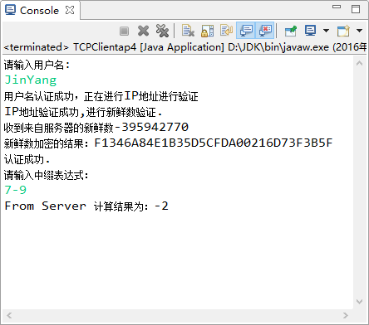
服务器端：
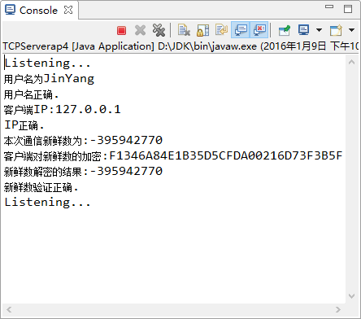
第二次访问时
客户端：
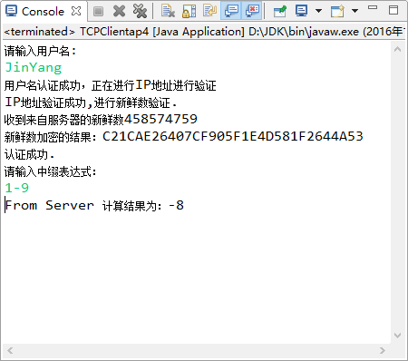
服务器端：
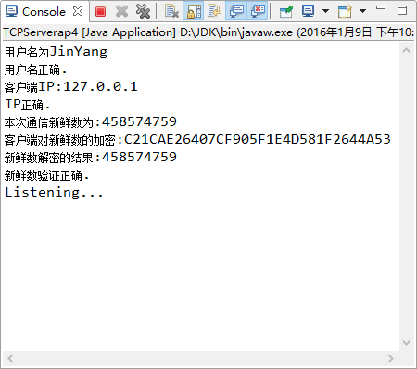

6.剖析消息处理与消息交换在ap协议的安全性增强中的作用。

在ap1.0中客户端使用了用户名验证，这样的做法缺陷明显，入侵者可以伪造任何一个人的用户名。

在ap2.0中使用了用户名+IP地址验证，缺陷是现在许多软件能够伪造数据报中的IP地址。

在ap3.0中增加了口令验证，这个口令是服务器要求的，一般不知道口令的用户便无法登陆，但是入侵者可以窃听通信，这样口令也同样被泄露。

在ap3.1中将口令进行加密，但是入侵者只需用记录仪器记录之前双方的通信，记录下口令的加密仪器，并向服务器回放该口令的加密版本，同样入侵成功。

以上几个版本说明了密码技术不能解决身份鉴别问题。

ap4.0中能够解决客户端是否活跃，通过新鲜数来解决。

但是4.0仍然是不安全的，对于中间人攻击4.0仍然无法解决，通过SSL可以有效防止。

五、实验体会
（请认真填写自己的真实体会）
- Java中获取本机IP：
InetAddress addr = InetAddress.getLocalHost();
String ip=addr.getHostAddress().toString();//获得本机IP

服务器获取客户端IP
Socket connectionSocket=welcomeSocket.accept();
InetAddress addr = connectionSocket.getInetAddress();
String ip= addr.getHostAddress().toString();
在验证IP时有两种思路，一种是将获取IP地址写在客户端程序中，需要验证时，客户端将通过命令得到的IP地址发送给服务器进行比对； 另一种是服务器从收到的报文中提取出客户端IP地址。
操作上两种都可行，但后者更符合实际情况，所以在ap2.0中选用后者的方式。
- TCP协议中在向对方发送数据字节时，要以’\n’换行为发送结束的标志，因为这是接收方接收结束的标志，否则另一方会一直等待接收。
3.在jdk1.6中加入了java.io.Console类,可以不回显的输入密码，但似乎不能输入带*的密码形式，如下：
System.out.println("请输入口令(不回显):");
Console console=System.console();
password=new String(console.readPassword());
本实验中为了便于测试，仍旧使用回显方式。

4.String和byte[]转换可以按如下方式进行
①string 转 byte[]
String str = "Hello";
byte[] srtbyte = str.getBytes();
②byte[] 转 string
byte[] srtbyte;
String res = new String(srtbyte);
System.out.println(res);
③设定编码方式相互转换
String str = "hello";
byte[] srtbyte = null;
try {
srtbyte = str.getBytes("UTF-8");
String res = new String(srtbyte,"UTF-8");
System.out.println(res);
} catch (UnsupportedEncodingException e) {
// TODO Auto-generated catch block
e.printStackTrace();
}

- ap3.1服务器在进行解密时出现如下错误
Exception in thread "main" javax.crypto.IllegalBlockSizeException: Input length must be multiple of 16 when decrypting with padded cipher
at com.sun.crypto.provider.CipherCore.doFinal(CipherCore.java:913)
at com.sun.crypto.provider.CipherCore.doFinal(CipherCore.java:824)
at com.sun.crypto.provider.AESCipher.engineDoFinal(AESCipher.java:436)
at javax.crypto.Cipher.doFinal(Cipher.java:2165)
at CN3.TCPServerap31.main(TCPServerap31.java:73)

这主要是因为加密后的byte数组是不能强制转换成字符串的，换言之：字符串和byte数组在这种情况下不是互逆的；要避免这种情况，我们需要做一些修订，可以考虑将二进制数组转换成十六进制字符串，将十六进制字符串转换为二进制数组。
这些原因根源在于流的形式不统一，TCP中传的便是字节码，为了在控制台上输入输出方便我们引入了字符串，而加解密的输入又需是字节数组，由此引出了许多转换上的问题。现在对流的知识没有系统学习，需要在这一块系统的学习，以减少不必要的工作。

六、参考文献
1. 主讲课英文教材 chapter 3，chapter 8
2. 我夕. java 对称加密——直接代码中加密. [EB/OL]. [2012-05-15]. http://blog.csdn.net/sdefzhpk/article/details/7568777
3.hbcui1984. JAVA实现AES加密. [EB/OL]. [2010-01-16]. http://blog.csdn.net/hbcui1984/article/details/5201247

